Дата: 15.11.2021 г.
Преподаватель: Тюлин С.О.
Группа: 2ТЭМ
Дисциплина: ОП.04 Материаловедение
Пара: 2-я
Тема 4.1 Производство отливок в разовых формах: 1.Назначение и сущность литейного производства. Литейные материалы. Модели и формовочные смеси. 2.Производство отливок в разовых формах.

Цель занятия образовательная: ознакомить студентов с назначением и сущностью литейного производства, литейными материалами, моделями и формовочными смесями, технологией производства отливок в разовых формах

Цель занятия воспитательная: вызвать интерес у студентов к использованию на практике полученных знаний и умений; развивать у них интерес к выбранной специальности, дисциплинированность, ответственность за выполняемую работу
Цель занятия развивающая: развитие аналитического и логического мышления студентов

Лекция

1) Назначение и сущность литейного производства. Литейные материалы. Модели и формовочные смеси

Литейное производство предназначено для получения разнообразных фасонных отливок, представляющих собой заготовки или готовые детали. Сущность литейного производства заключается в том, что расплавленный металл или сплав заливают в специальную литейную форму, рабочая полость которой соответствует размерам и конфигурации требуемого изделия. Расплавленный металл, кристаллизуясь, воспроизводит конфигурацию полости литейной формы. В машиностроении масса литых деталей составляет 50% массы машин и механизмов.
К литейным материалам и их использованию в машиностроении относятся: серый (модифицированный и высокопрочный чугуны) – около 70 %, сталь – около 20%, ковкий чугун – около 8%, цветные металлы и их сплавы – около 2%.
Металл или сплав может заливаться в формы следующими способами:
- свободная заливка – металл заполняет форму свободно под действием сил гравитации;
- заливка во вращающуюся форму – металл заполняет форму под действием центробежной и гравитационной сил;
- заливка под давлением – металл заполняет форму под действием поршневого или пневматического давления с применением литейных машин;
- заливка вакуумная – металл заполняет форму под действием разряжения, которое создается в литейной форме.
Формы для заливки бывают разовые и многократные.
Литейная модель – приспособление, с помощью которого в литейной форме получают отпечаток, соответствующий конфигурации и размерам отливки. Применяют модели неразъемные и разъемные, состоящие из двух и более частей. Модель снабжают специальными выступающими частями – знаками. Они образуют в форме углубления, предназначенные для установки и фиксирования стержней. Для облегчения извлечения модели из формы их вертикальные стенки выполняются с формовочными уклонами, величина которых зависит от высоты стенки, материала модели и способа изготовления отливки. Модель должна быть легкой, но достаточно жесткой, особенно при формовке на прессовых машинах. Используют модели деревянные, металлические и пластмассовые. Для уменьшения массы модели делают пустотелыми с ребрами жесткости.
Для приготовления форм применяют формовочные смеси, которые должны обладать прочностью, пластичностью, огнеупорностью, газопроницаемостью и податливостью.
Формовочные смеси классифицируют: – по назначению (для отливок из чугуна, стали и цветных металлов); – по составу (песчано-глинистые, содержащие быстротвердеющие крепители, специальные); – по применению при формовке (единые, облицовочные, наполнительные); – по состоянию форм перед заливкой в них сплава (сырые, сухие, подсушиваемые и химически твердеющие).
Для приготовления смесей используются природные и искусственные материалы. Основными исходными материалами являются песок и глина, вспомогательными – связующие вещества и добавки. Кроме исходных материалов для приготовления формовочных смесей используют отработанные (бывшие в употреблении) смеси.
В зависимости от назначения различают формовочные и стержневые смеси. Правильный выбор смеси имеет большое значение, так как около половины брака отливок возникает из-за низкого качества формовочных материалов и смесей.
Песок – основной огнеупорный компонент формовочных и стержневых смесей. Обычно используется кварцевый или цирконовый песок из кремнезема SiO2. Глина является связующим веществом, обеспечивающим прочность и пластичность, обладающим термической устойчивостью. Чем меньше в глине примесей, тем выше ее термохимическая устойчивость. Широко применяют бентонитовые или каолиновые глины.
В формовочные и стержневые смеси вводят в небольших количествах (1…3 %) дополнительные связующие. Их подразделяют на органические и неорганические, растворимые и нерастворимые в воде (сульфидно-спиртовая барда, битум, канифоль, цемент, жидкое стекло, термореактивные смолы и др.).
Для предотвращения пригара и улучшения чистоты поверхности отливок используют противопригарные материалы: для сырых форм – припылы; для сухих форм – краски. В качестве припылов используют: для чугунных отливок – смесь оксида магния, древесного угля, порошкообразного графита; для стальных отливок – смесь оксида магния и огнеупорной глины, пылевидный кварц. Противопригарные краски представляют собой водные суспензии этих материалов с добавками связующих.

2) Производство отливок в разовых формах
Разовые формы – это формы, получаемые в опоках, представляющие собой ящики (рамки), состоящие только из стенок. Они изготавливаются из чугуна, стали, алюминиевых сплавов.
Рассмотрим последовательность ручной формовки для отливок детали типа втулки (рис.1).
Рисунок 1 – Деталь типа «втулка»
На подмодельный щит 3 (рис.2, а) укладывается половина модели 2 и устанавливается нижняя опока, затем сквозь сито 4 на поверхность модели наносится противопригарный припыл - древесно-угольная пыль, графитовый порошок (рис.2, б). Лопатой 5 наносят на модель облицовочную формовочную смесь, а затем засыпают всю опоку наполнительной формовочной смесью (рис.2, в). Ручной или пневматической трамбовкой 6 уплотняют смесь (рис.2, г). После этого сгребают остатки формовочной смеси и накалывают душником (шилом) 7 отверстия для лучшего выхода газов (рис.2, д). Затем нижнюю опоку с заформованной моделью и подмодельным щитом переворачивают на 180°. Снимают подмодельный щит, устанавливают вторую половину модели 8 и верхнюю опоку 9 (рис.2, е). После установки моделей литниковой системы 10 (литника и выпора) в той же последовательности заформовывают верхнюю опоку (рис.2, ж). По окончании формовки опоки разнимают, осторожно удаляют модели и поправляют обрушившиеся места формы. После этого припыливают ее изнутри и устанавливают в нижнюю полуформу на место знаков 11 стержень 12 (рис.3, з). Знаки – это выступы на модели, которые при формовке образуют углубления для установки стержня. Вновь устанавливают верхнюю полуформу на нижнюю и скрепляют их при помощи болтов, струбцин или просто придавливают грузом, чтобы предотвратить прорыв металла по плоскости разъема формы. В таком виде литейная форма готова для заливки металла. После заливки и остывания металла форму разрушают, вынимают отливку, срезают литник и выпор, а затем втулка поступает на окончательную обработку. Изготовление стержней производится набивкой стержневых ящиков. На рис. 3 показан деревянный стержневой ящик 1 и стержень 2 для втулки, отформованный в нем. Для формовки сложных отливок необходимо иметь несколько разных стержней и соответственно несколько стержневых ящиков. Для жесткости в стержень может устанавливаться стальной каркас (проволока).
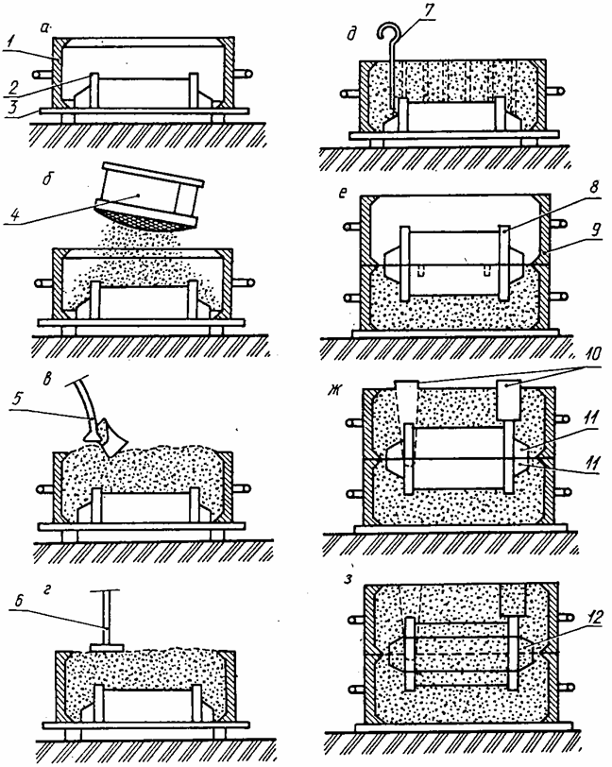
Рисунок 2 – Последовательность приготовления разовой формы для отливки детали типа втулки

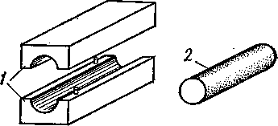
Рисунок 3 – Стержневой ящик и стержень для втулки, отформованный в нем

Домашнее задание:

- изучить материал лекции по теме «Производство отливок в разовых формах»;
- используя сеть Интернета (специальную литературу – смотрите ниже) поясните в конспекте требования, предъявляемые к литейным материалам, примеры применения литых деталей в автомобилестроении

Затем данный материал необходимо переснять и выслать мне на проверку в срок – 17.11.21 до 20.00. Мой электронный адрес: sergtyulin@mail.ru Мой телефон: 071-314-33-71.

Основные источники:
- Основы материаловедения (металлообработка): учебное пособие / под ред. В. Н. Заплатина. - М.: ОИЦ «Академия», 2017. – 272 с.
- Черепахин А.А., Материаловедение: учебник/ А.А. Черепахин. – М.: ОИЦ «Академия», 2019. – 320 с.
- Солнцев Ю.П. Материаловедение: учебник для студ. Проф. Образования/ Ю.П. Солнцев, С.А. Вологжанина, А.Ф. Иголкин. – 11-е изд. Стер. – М.
Издательский центр «Академия», 2016. - 496 с.

